
Erste Schritte Handbuch
Kapitel 10
Drucken, Exportieren, E-Mailen
Dokumente weiterreichen

Copyright
Dieses Dokument unterliegt dem Copyright © 2011. Die Beitragenden sind unten aufgeführt. Sie dürfen dieses Dokument unter den Bedingungen der GNU General Public License (http://www.gnu.org/licenses/gpl.html), Version 3 oder höher, oder der Creative Commons Attribution License (http://creativecommons.org/licenses/by/3.0/), Version 3.0 oder höher, verändern und/oder weitergeben.
Warennamen werden ohne Gewährleistung der freien Verwendbarkeit benutzt.
Fast alle Hardware- und Softwarebezeichnungen und weitere Stichworte und sonstige Angaben, die in diesem Buch verwendet werden, sind als eingetragene Marken geschützt.
Da es nicht möglich ist, in allen Fällen zeitnah zu ermitteln, ob ein Markenschutz besteht, wird das Symbol (R) in diesem Buch nicht verwendet.
Mitwirkende/Autoren
Sigrid Carrera  Stefan Haas | Christian Kühl  Jochen Schiffers | Klaus-Jürgen Weghorn
Englisches Originaldokument
Ron Faile Jr.
Rückmeldung (Feedback)
Kommentare oder Vorschläge zu diesem Dokument können Sie in deutscher Sprache an die Adresse discuss@de.libreoffice.org senden.
Vorsicht   | Alles, was an eine Mailingliste geschickt wird, inklusive der E-Mail-Adresse und anderer persönlicher Daten, die die E-Mail enthält, wird öffentlich archiviert und kann nicht gelöscht werden. Also, schreiben Sie mit Bedacht!
Danksagung
Das Kapitel „Printing, Emailing and Exporting“ basiert auf Kapitel 10 des „Getting Started with OpenOffice.org“ Handbuches. Autoren dieses Kapitels sind:
Agnes Belzunce  Michael Kotsarinis  Peter Kupfer | Robert Scott  Joe Sellman | Janet M. Swisher  Jean Hollis Weber
Datum der Veröffentlichung und Softwareversion
Veröffentlicht am 28.08.2011. Basierend auf der LibreOffice Version 3.3.

Anmerkung für Macintosh Nutzer
Einige Tastenbelegungen (Tastenkürzel) und Menüeinträge unterscheiden sich zwischen der Macintosh Version und denen für Windows- und Linux-Rechnern. Die unten stehende Tabelle gibt
Ihnen einige grundlegende Hinweise dazu. Eine ausführlichere Aufstellung dazu finden Sie in der Hilfedatei des jeweiligen Moduls.
Windows/Linux | entspricht am Mac | Effekt
Menü-Auswahl Extras → Optionen | LibreOffice → Einstellungen | Zugriff auf die Programmoptionen
Rechts-Klick | Control+Klick | Öffnen eines Kontextmenüs
Ctrl (Control)  oder Strg (Steuerung) | ⌘ (Command) | Tastenkürzel in Verbindung mit anderen Tasten
F5 | Shift+⌘+F5 | öffnet den Dokumentnavigator Dialog
F11 | ⌘+T | öffnet den Formatvorlagen Dialog

Inhalt
Anmerkung für Macintosh Nutzer 2
Einführung 5
Schnelles Ausdrucken über das Symbol Drucker 5
Drucken steuern 5
Auswahl der allgemeinen Druckoptionen 6
Drucken mehrerer Seiten auf ein einzelnes Blatt 7
Auswahl der Seiten/Tabellen/Folien zum Drucken 7
Writer 8
Calc 9
Impress und Draw 10
Impress: Drucken von Handzetteln, Notizen oder Gliederungen 11
Eine Broschüre drucken 11
Writer: Drucken von Briefumschlägen, Etiketten oder Visitenkarten 12
Schwarzweißdruck auf einem Farbdrucker 12
Vorschau von Seiten/Tabellen vor dem Drucken 13
Writer 13
Calc 14
In ein PDF.Dokument exportieren 14
Direkter Export in ein PDF-Dokument 14
Steuerung von PDF-Inhalten und deren Qualität 14
Register Allgemein des Dialogs PDF Optionen 15
Register Anfangsdarstellung des Dialogs PDF Optionen 17
Register Benutzeroberfläche des Dialogs PDF Optionen 17
Register Verknüpfungen des Dialogs PDF Optionen 18
Register Sicherheit des Dialogs PDF Optionen 19
Exportieren in andere Formate 21
Dokumente als E-Mail versenden 21
Dokument an verschiedene Empfänger versenden 22
Digitales Unterzeichnen von Dokumenten 25
Persönliche Daten entfernen 25

Einführung
Dieses Kapitel enthält allgemeine Informationen zum Drucken und Exportieren von Dokumenten sowie zum Versand von Dokumenten per E-Mail.

Schnelles Ausdrucken über das Symbol Drucker
Wenn Sie das Symbol Datei direkt drucken klicken, wird das aktuelle Dokument zu dem Drucker gesandt, den Sie auf Ihrem Computer als Standarddrucker festgelegt haben.
Hinweis | Sie können einstellen, an welchen Drucker das aktuelle Dokument beim Klick auf das Symbol Datei direkt drucken gesandt werden soll. Rufen Sie Extras → Optionen... → Laden/Speichern → Allgemein auf und setzen Sie einen Haken bei „Druckereinstellungen mit dem Dokument laden“.

Drucken steuern
Zur einfachen Steuerung des Druckvorganges dient der Dialog Drucken (Abbildung 1). Sie rufen ihn übers Menü Datei → Drucken... oder mit der Tastenkombination Strg+P auf.
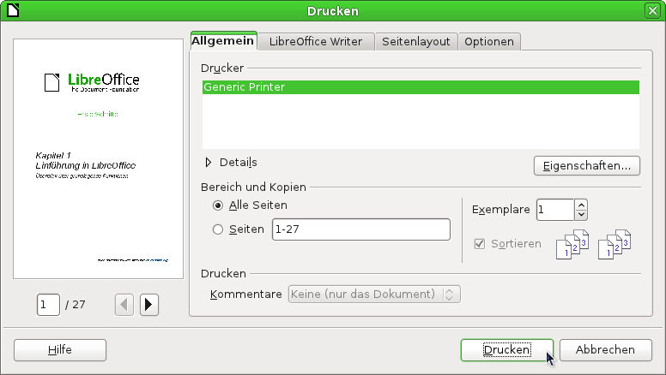
Abbildung 1: Dialog Drucken
Der Dialog Drucken hat vier Registerkarten, in denen Sie eine Reihe von Optionen, wie in den folgenden Abschnitten beschrieben, wählen können.
Hinweis | Die Optionen, die Sie im Dialog Drucken gewählt haben, gelten nur für das Drucken des aktuellen Dokuments.  Um Standarddruckereinstellungen für LibreOffice vorzugeben, wählen Sie Extras → Optionen... → LibreOffice → Drucken und Extras → Optionen... → LibreOffice Writer → Drucken. Weitere Details finden Sie im Kapitel 2 „LibreOffice einrichten“ dieses Handbuchs.
Die verschiedenen Komponenten von LibreOffice haben unterschiedlich verfügbare Druckeinstellungen, die in der Tabelle 1 zusammengefasst sind.
Option | Writer | Calc | Impress | Draw
Seiten/Tabellen/Folien zum Drucken auswählen | Ja | Ja | Ja | Ja
Mehrere Seiten/Tabellen/Folien auf eine Seite drucken | Ja | Ja | Ja | Ja
Broschüre drucken | Ja | Nein | Ja | Ja
Umschläge drucken | Ja | Nein | Nein | Nein
Etiketten oder Visitenkarten drucken | Ja | Nein | Nein | Nein
Druckvorschau vor dem Drucken | Ja | Ja | Nein | Nein
Tabelle 1: Druckoptionen in LibreOffice Komponenten

Auswahl der allgemeinen Druckoptionen
Auf der Registerkarte Allgemein des Dialogs Drucken gibt es folgende Auswahlmöglichkeiten:
- Auswahl des Druckers (aus den zur Verfügung stehenden Druckern).
- Auswahl der Seiten, die gedruckt werden sollen, sowie der Anzahl der Exemplare im Abschnitt Bereich und Kopien.
- Auswahl, ob Kommentare, die im Dokument enthalten sind, und wo diese Kommentare gedruckt werden sollen.
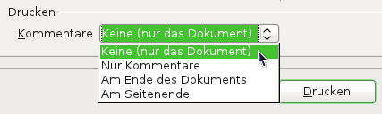
Abbildung 2: Auswahl, ob und wo Kommentare gedruckt werden
Klicken Sie auf Eigenschaften..., um einen Dialog zu erhalten, in dem Sie Hochformat oder Querformat, das zu verwendende Papierfach sowie das Papierformat für den Druck auswählen können.
Auf der Registerkarte Optionen (Abbildung 3) ist das letzte Element „Nur Papierschacht der Druckereinstellungen benutzen“ in Calc nicht verfügbar.
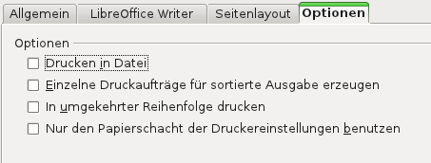
Abbildung 3: Allgemeine Druckoptionen

Drucken mehrerer Seiten auf ein einzelnes Blatt
Sie können mehrere Seiten eines Dokuments auf ein einziges Blatt Papier drucken, sodass nicht für jede Seite ein eigenes Blatt Papier verwendet wird. Gehen Sie dazu folgendermaßen vor:
- Im Dialog Drucken wählen Sie die Registerkarte Seitenlayout (Abbildung 4).
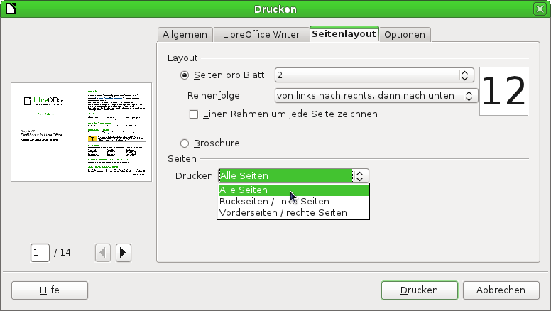
Abbildung 4: Drucken mehrerer Seiten pro Blatt
- Im Abschnitt Layout wählen Sie aus der Auswahlliste die Anzahl der Seiten pro Blatt, die Sie auf einem einzigen Blatt Papier ausdrucken möchten. Die Vorschau auf der linken Seite des Dialogs Drucken zeigt, wie das gedruckte Dokument aussehen wird.
Beim Drucken von mehr als 2 Seiten pro Blatt können Sie wählen, in welcher Reihenfolge und Richtung diese auf das Papier gedruckt werden sollen.
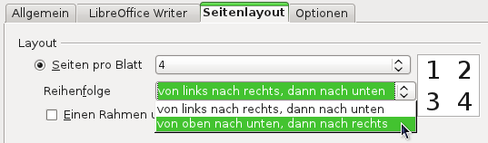
Abbildung 5: Auswahl der Reihenfolge bei mehr als zwei Seiten
- Im Abschnitt Seiten wählen Sie noch aus, ob Sie alle Seiten oder nur einige Seiten drucken möchten.
- Klicken Sie abschließend auf Drucken.
Tipp | Um in Writer zwei Seiten pro Blatt im Doppelseitenstil (Buchlayout) zu drucken, gehen Sie stattdessen über die Seitenansicht. Lesen ergänzend dazu Sie „Vorschau von Seiten/Tabellen vor dem Drucken“ auf Seite 13.

Auswahl der Seiten/Tabellen/Folien zum Drucken
Neben dem Druck eines vollständigen Dokuments können Sie auch einzelne Seiten, Tabellen bzw. Folien, Bereiche von Seiten, Tabellen bzw. Folien oder eine Auswahl eines Dokuments drucken. Die Details unterscheiden sich leicht in Writer, Calc, Draw und Impress.

Writer
Drucken einer einzelnen Seite:
Wählen Sie Datei → Drucken... aus dem Menü.
- Im Dialog Drucken wählen Sie die zu druckende Seite.
  - Im Abschnitt Bereich und Kopien des Registers Allgemein wählen Sie die Option „Seiten“.
  - Geben Sie die laufende Nummer der Seite an, die Sie drucken möchten. In der Vorschau sehen Sie die ausgewählte Seite.
Hinweis | Wenn Sie die Seitennummerierung innerhalb des Dokuments neu gestartet haben, ist die laufende Nummer nicht die gleiche wie die Seitenzahl.
- Klicken Sie auf die Schaltfläche Drucken.
Drucken einer Auswahl von Seiten:
- Wählen Sie Datei → Drucken... aus dem Menü.
- Im Dialog Drucken wählen Sie den Bereich der zu druckenden Seiten.
  - Im Abschnitt Bereich und Kopien des Registers Allgemein wählen Sie die Option „Seiten“.
  - Geben Sie die laufenden Nummern der zu druckenden Seiten ein (z. B. 1-4 oder 1, 3-7, 11).
- Klicken Sie auf die Schaltfläche Drucken.
Drucken einer Textauswahl:
- Markieren Sie den zu druckenden Text. Dies kann auch eine Grafik sein.
- Wählen Sie Datei → Drucken... aus dem Menü.
- Der Abschnitt Bereich und Kopien des Drucken-Dialogs enthält nun eine Option Auswahl und die Vorschau zeigt den ausgewählten Text (Abbildung 6).
- Klicken Sie auf die Schaltfläche Drucken.
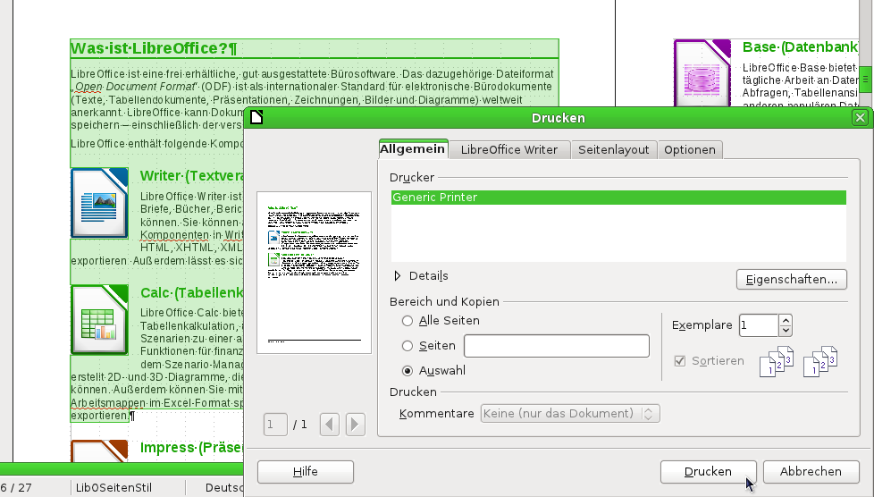
Abbildung 6: Eine Auswahl drucken

Calc
Sie können einzelne Tabellenblätter, mehrere Tabellenblätter oder eine Auswahl an Zellen zum Drucken auswählen (Abbildung 7).
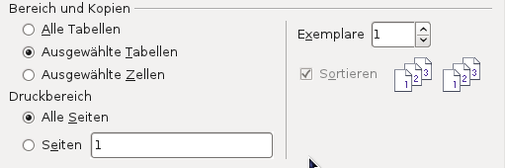
Abbildung 7: Druckauswahl in Calc
Drucken eines einzelnen Tabellenblattes:
- Klicken Sie in der Tabelle auf die Registerkarte des Tabellenblattes, das Sie drucken möchten.
- Wählen Sie Datei → Drucken... aus dem Menü.
- Wählen Sie im Abschnitt Bereich und Kopien des Dialogs Drucken die Option „Ausgewählte Tabellen“.
- Klicken Sie auf Drucken.
Drucken mehrerer Tabellenblätter:
- In der Tabelle wählen Sie die zu druckenden Tabellenblätter:
  - Wählen Sie das erste Tabellenblatt.
  - Halten Sie die Strg-Taste gedrückt.
  - Klicken Sie auf die nächste Registerkarte.
  - Halten Sie die Strg-Taste so lange gedrückt, bis Sie alle gewünschten Tabellenblätter ausgewählt haben.
- Die weiteren Schritte entsprechen dem Abschnitt Drucken eines einzelnen Tabellenblattes.
Drucken einer Auswahl von Zellen:
- Wählen Sie im Dokument die zu druckenden Zellen aus.
- Wählen Sie Datei → Drucken... aus dem Menü.
- Wählen Sie im Abschnitt Bereich und Kopien des Dialogs Drucken die Option „Ausgewählte Zellen“.
- Klicken Sie auf Drucken.
Vorsicht | Nach dem Druck müssen Sie die Auswahl der markierten Tabellen aufheben. Wenn Sie diese ausgewählt lassen und das nächste Mal Daten in eine Tabelle eingeben, würden Sie die Daten auf allen ausgewählten Tabellen eingeben.

Impress und Draw
Sie können einzelne Folien, eine Reihe von Folien oder eine Auswahl von Folien zum Drucken auswählen (Abbildung 8).
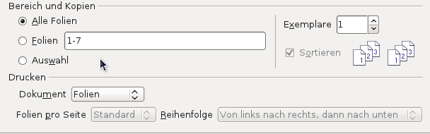
Abbildung 8: Dialog Drucken in Draw und Impress
Drucken einer einzelnen Folie:
- Wählen Sie Datei → Drucken... aus dem Menü.
- Wählen Sie die zu druckende Folie.
  - Wählen Sie im Abschnitt Bereich und Kopien des Dialogs Drucken die Option „Folien“.
  - Geben Sie die Nummer der zu druckenden Folie ein.
- Klicken Sie auf Drucken.
Drucken einer Auswahl an Folien:
- Wählen Sie Datei → Drucken... aus dem Menü.
- Wählen Sie die zu druckenden Folien.
  - Wählen Sie im Abschnitt Bereich und Kopien des Dialogs Drucken die Option „Folien“.
  - Geben Sie die Foliennummern der zu druckenden Folien an (z. B. 1-4 oder 1, 3-7, 11).
- Klicken Sie auf Drucken.
Drucken einer Auswahl von einer Folie oder einer Auswahl von mehreren Folien:
- Wählen Sie die zu druckenden Bereiche der Folie in Ihrem Dokument.
- Wählen Sie Datei → Drucken... aus dem Menü.
- Wählen Sie die Option Auswahl im Abschnitt Bereich und Kopien des Dialogs Drucken.
- Klicken Sie auf Drucken.

Impress: Drucken von Handzetteln, Notizen oder Gliederungen
Handzettel druckt die Folien in reduzierter Größe auf eine einzelne Papierseite. Die Folien können horizontal (Querformat) oder vertikal (Hochformat) auf der Seite gedruckt werden.
Notizen druckt eine einzelne Folie pro Seite mit den in der Ansicht Notizen eingegebenen Notizen für diese Folie.
Gliederung gibt den Titel und Überschriften der einzelnen Folien im Gliederungsformat aus.
Handzettel, Notizen oder Gliederung drucken:
- Wählen Sie Datei → Drucken... aus dem Menü.
- Wählen Sie im Abschnitt Drucken des Dialogs Drucken die gewünschte Option (Abbildung 9).
- Für Handzettel können Sie auswählen, wie viele „Folien pro Seite“ gedruckt werden sollen, und die Reihenfolge, in der sie gedruckt werden sollen.
- Klicken Sie auf Drucken.
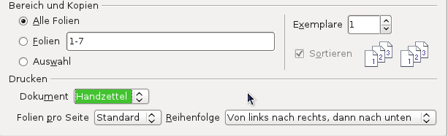
Abbildung 9: Handzettel drucken

Eine Broschüre drucken
In Writer, Impress und Draw können Sie ein Dokument mit zwei Seiten auf jedem Blatt Papier so drucken, dass die gedruckten Seiten, wenn sie in der Hälfte gefaltet werden, in der richtigen Reihenfolge ein Heft oder eine Broschüre ergeben.
Hinweis | Planen Sie Ihr Dokument so, dass es halbseitig gedruckt gut aussieht. Wählen Sie angemessene Ränder, Schriftgrößen und so weiter. Probieren Sie verschiedene Einstellungen aus.
So drucken Sie eine Broschüre mit einem Ein-Seiten-Drucker:
- Wählen Sie Datei → Drucken...
- Im Dialog Drucken klicken Sie auf Eigenschaften.
- Überprüfen Sie, ob der Drucker auf die gleiche Orientierung (Hochformat oder Querformat) wie die von Ihnen gewünschte Seiteneinrichtung des zu druckenden Dokumentes eingestellt ist. Normalerweise spielt die Orientierung keine Rolle, für den Druck einer Broschüre ist eine korrekte Einstellung aber wichtig. Klicken Sie auf OK um zum Dialog Drucken zurückzukehren.
- Wählen Sie die Registerkarte Seitenlayout im Dialog Drucken.
- Wählen Sie die Option „Broschüre“.
- Im Abschnitt Seiten wählen Sie die Option „Rückseiten / linke Seiten“ aus der Auswahlliste Drucken (Abbildung 10).
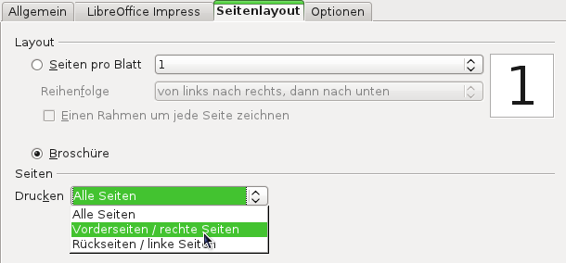
Abbildung 10: Broschüre drucken
- Klicken Sie auf Drucken.
- Nehmen Sie die gedruckten Seiten aus dem Drucker, drehen Sie die Seiten um und legen Sie diese wieder mit der richtigen Ausrichtung in den Drucker, um die zweite Seite bedrucken zu können. Möglicherweise müssen Sie ein wenig experimentieren, um herauszufinden, wie die richtige Anordnung für Ihren Drucker ist.
- Wählen Sie erneut Datei → Drucken...
- Im Dialog Drucken wählen Sie im Register Seitenlayout innerhalb des Abschnitts Seiten die Option „Vorderseiten / rechte Seiten“ aus der Auswahlliste.
- Klicken Sie auf Drucken.
Tipp | Wenn Ihr Drucker doppelseitig drucken kann, wählen Sie „Alle Seiten“.

Writer: Drucken von Briefumschlägen, Etiketten oder Visitenkarten
In Writer können Sie Briefumschläge, Etiketten oder Visitenkarten bedrucken. Dazu sind zwei Schritte nötig: Einrichten und Drucken. Einzelheiten, wie Sie diese einrichten, finden Sie im Kapitel 11 „Verwenden von Serienbriefen“ im Writer-Handbuch. So drucken Sie:
- Wählen Sie Datei → Drucken... aus dem Menü.
- Im Dialog Drucken unter Bereich und Kopien wählen Sie Seiten und geben Sie „1“ in das Feld ein. Klicken Sie auf Drucken.

Schwarzweißdruck auf einem Farbdrucker
Wenn Sie Dokumente in Schwarzweiß auf einem Farbdrucker ausdrucken möchten, stehen Ihnen dafür mehrere Optionen zur Verfügung. Bitte beachten Sie, dass einige Farbdrucker nur in Farbe drucken können – unabhängig von den von Ihnen gewählten Einstellungen.
Ändern Sie die Druckereinstellungen, um in Schwarzweiß oder in Graustufen zu drucken:
- Wählen Sie Datei → Drucken..., um den Dialog Drucken zu öffnen.
- Klicken Sie auf Eigenschaften, um den Dialog Eigenschaften für Ihren Drucker zu öffnen. Die verfügbaren Optionen sind je nach Drucker verschieden. Mehr dazu finden Sie in der Hilfe oder im Benutzerhandbuch Ihres Druckers.
- Eine Einstellung sollte Schwarzweiß oder Graustufen sein. Wählen Sie die gewünschte Einstellung.
- Klicken Sie auf OK, um Ihre Wahl zu bestätigen und um zum Dialog Drucken zurückzukehren.
- Klicken Sie auf Drucken, um das Dokument zu drucken.
Tipp | Wenn Sie Grafiken im Dokument haben, verwenden Sie die Einstellung Graustufen.
Wenn Sie die LibreOffice Einstellungen grundsätzlich für alle farbigen Texte und Grafiken als Graustufen einstellen wollen, gehen Sie folgendermaßen vor:
- Wählen Sie Extras → Optionen... → LibreOffice → Drucken.
- Wählen Sie im Abschnitt Drucker die Option „Farben in Graustufen umwandeln“. Klicken Sie auf OK, um die Änderung zu speichern.
- Öffnen Sie den Dialog Drucken.
- Klicken Sie auf Drucken, um das Dokument zu drucken.
Sie können in Writer, Calc, Impress oder Draw die Einstellungen so ändern, dass alle Farbtexte schwarz und alle Grafiken in Graustufen gedruckt werden:
- Wählen Sie Extras → Optionen... → LibreOffice Writer → Drucken.
- Im Abschnitt Inhalt wählen Sie die Option „Text Schwarz drucken“. Klicken Sie auf OK, um die Änderung zu speichern.
- Öffnen Sie den Dialog Drucken.
- Klicken Sie auf Drucken, um das Dokument zu drucken.

Vorschau von Seiten/Tabellen vor dem Drucken
Sie können die Seitenansicht in Writer und Calc nutzen, um das Dokument so zu sehen, wie es gedruckt wird. Verschiedene Ansichtsoptionen stehen zur Verfügung.

Writer
Die normale Seitenansicht in Writer zeigt Ihnen, wie der Ausdruck der einzelnen Seite aussehen wird. Außerdem besteht die Möglichkeit, Seiten in dieser Ansicht zu bearbeiten. Wenn Sie ein Dokument erstellen, das beidseitig gedruckt werden soll, können Sie sehen, wie gegenüberliegende Seiten aussehen. Writer bietet zwei Möglichkeiten, dies zu tun:
- Ansicht Drucklayout (editierbare Ansicht): Verwenden Sie die Schaltfläche „Gegenüberliegenden Seiten“ (Buchansicht) in der Statusleiste.
Abbildung 11: Statusleiste: Seitenansichten und Maßstab
Hinweis | Die Layoutanzeige zeigt die Doppelseiten nur an, wenn der Vergrößerungsmaßstab entsprechend klein ist. Sollte trotz Anklicken des Symbols nur eine Seite angezeigt werden, verändern Sie den Schieberegler oder scrollen Sie mit der Maus, bis beide Seiten dargestellt werden.
- Seitenansicht (Nurlese-Ansicht).
Um die Seitenansicht zu verwenden, gehen Sie wie folgt vor:
- Wählen Sie Datei → Seitenansicht oder klicken Sie auf das Symbol Seitenansicht in der Symbolleiste Standard.
Writer zeigt jetzt die Symbolleiste Seitenansicht (Abbildung 12) statt der Symbolleiste Format.
Abbildung 12: Symbolleiste Seitenansicht in Writer
- Wählen Sie die gewünschte Seitenansicht durch Klick auf das entsprechende Symbol: Zwei Seiten , Mehrere Seiten oder Buchansicht .
- Zum Drucken des Dokuments aus dieser Ansicht klicken Sie das Symbol Drucken , um den Dialog Drucken zu öffnen.
- Wählen Sie die Druckoptionen und klicken Sie auf Drucken.

Calc
Um in Calc eine Vorschau der Tabellen vor dem Druck zu erhalten, gehen Sie folgendermaßen vor:
- Wählen Sie Datei → Seitenansicht oder klicken Sie auf das Symbol Seitenansicht in der Symbolleiste Standard.
Das Calc Programmfenster zeigt nun die Symbolleiste Seitenansicht statt der Symbolleiste Format.
Abbildung 13: Symbolleiste Seitenansicht in Calc
- Um das Dokument aus dieser Ansicht zu drucken, klicken Sie das Symbol Drucken , um den Dialog Drucken zu öffnen.
- Wählen Sie die Druckoptionen und klicken Sie auf Drucken.
Hinweis | Das Symbol Drucken ist standardmäßig nicht in die Symbolleiste Standard integriert. Zum Einfügen des Symbols in die Symbolleiste lesen Sie Kapitel 14 „Anpassen von LibreOffice“ in diesem Handbuch.

In ein PDF.Dokument exportieren
LibreOffice kann Dokumente in eine PDF-Datei (Portable Document Format) exportieren. Dieses Industrie-Standarddateiformat ist ideal für den Versand von Dokumenten, wenn die gleiche Druckausgabe abgebildet werden soll und das Dokument nicht mehr weiter bearbeitet werden muss.
Der Vorgang und die Dialoge sind im Prinzip sind für Writer, Calc, Impress und Draw gleich. Es gibt allerdings ein paar Ausnahmen, die in diesem Abschnitt erwähnt werden.

Direkter Export in ein PDF-Dokument
Klicken Sie auf das Symbol Direktes Exportieren als PDF , um das gesamte Dokument mit Ihren Standard PDF-Einstellunden aufgefordert, den Dateinamen und Speicherort für die PDF-Datei anzugeben. Sie können aber auch andere Optionen wählen.

Steuerung von PDF-Inhalten und deren Qualität
Für mehr Kontrolle über den Inhalt und die Qualität der resultierenden PDF-Datei wählen Sie Datei → Exportieren als PDF... Der Dialog PDF Optionen öffnet sich. Dieser Dialog hat fünf Register (Allgemein, Anfangsdarstellung, Benutzeroberfläche, Verknüpfungen und Sicherheit). Wählen Sie die entsprechenden Einstellungen und klicken Sie auf Exportieren. Dann werden Sie aufgefordert, den Speicherort und den Dateinamen der PDF-Datei einzugeben. Klicken Sie abschließend auf Speichern, um die Datei zu exportieren.

Register Allgemein des Dialogs PDF Optionen
Auf dem Register Allgemein können Sie wählen, welche Seiten in der PDF-Datei enthalten sein sollen, die Art der Komprimierung für Bilder (was sich auf die Qualität der Bilder in der PDF-Datei auswirkt) und die Einstellung anderer Optionen.
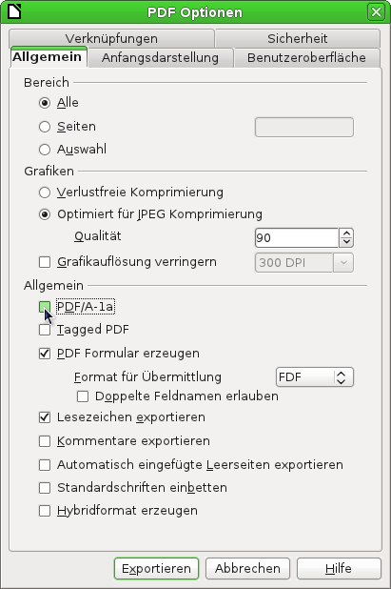
Abbildung 14: Register Allgemein des Dialogs PDF Optionen

Abschnitt Bereich
- Alle: Exportiert das gesamte Dokument in PDF.
- Seiten: Zum Exportieren einer Reihe von Seiten. Beispiel: der Eintrag "3-6" exportiert die Seiten 3 bis 6. Um einzelne Seiten zu exportieren, verwenden Sie das Format 7;9;11 (Seiten 7, 9 und 11). Um eine Kombination von Seitenbereichen und einzelne Seiten zu exportieren, wählen Sie das Format wie zum Beispiel 3-6;8;10;12.
- Auswahl: Exportiert alle markierten Abschnitte.

Abschnitt Grafiken
- Verlustfreie Komprimierung: Die Bilder werden ohne Verlust der Qualität gespeichert. Da dadurch große Dateien erstellt werden, wenn Fotos verwendet wurden, wird diese Einstellung eher für andere Arten von Bildern oder Grafiken empfohlen.
- JPEG-Komprimierung: Ermöglicht die Einstellung unterschiedlicher Qualitäten. Eine Einstellung von 90% eignet sich gut für Fotos (geringe Dateigröße, wenig wahrnehmbarer Qualitätsverlust).
- Grafikauflösung verringern: Bilder mit einer geringeren DPI-Zahl (dots per inch) haben eine geringere Qualität. Für die Anzeige auf einem Bildschirm ist in der Regel eine Auflösung von 72dpi (für Windows) oder 96 dpi (GNU / Linux) ausreichend. Für den Druck soll in der Regel bevorzugt mindestens 300 oder 600 dpi verwendet werden. Dies ist abhängig von der Fähigkeit des Druckers. Höhere DPI-Einstellungen erhöhen deutlich die Größe der exportierten Datei.
Hinweis | EPS-Bilder (Encapsulated PostScript) mit eingebetteten Vorschaubildern werden nur als Vorschau exportiert. EPS-Bilder ohne eingebettete Vorschau werden als leere Platzhalter exportiert.

Abschnitt Allgemein
- PDF/A-1a: PDF / A ist ein ISO-Standard für Langzeitarchivierung von Dokumenten durch die Einbettung aller notwendigen Informationen für originalgetreue Reproduktion (z. B. Schriftarten) sowie Ausschluss anderer Elemente (einschließlich Formulare, Sicherheit und Verschlüsselung). PDF-Tags werden mitgeschrieben. Wenn Sie PDF/A-1a wählen, werden die verbotenen Elemente ausgegraut bzw. sind nicht verfügbar.
- Tagged PDF: Tagged PDF enthält Informationen über die Struktur des Dokumenteninhalts. Dies kann hilfreich sein, wenn Sie ein Dokument auf Geräten mit unterschiedlichen Bildschirmen anzeigen möchten oder eine Bildschirmlesesoftware verwenden möchten. Einige Tags, die exportiert werden, sind Inhaltsverzeichnisse, Hyperlinks und Steuerelemente. Bei Verwendung dieser Tags kann sich die Dateigröße des Dokuments signifikant vergrößern.
- PDF Formular erzeugen – Format für Übermittlung: Wählen Sie das Format zur Übermittlung von Formularen innerhalb der PDF-Datei. Diese Einstellung überschreibt die URL-Eigenschaften, die Sie im Dokument gesetzt haben. Es gibt nur eine gemeinsame Einstellung für das gesamte PDF-Dokument: PDF (sendet das ganze Dokument), FDF (sendet den Steuerungsinhalt), HTML und XML. Normalerweise wird das PDF-Format verwendet.
- Lesezeichen exportieren: Mit dieser Funktion werden Überschriften in Writer-Dokumenten und Seitennamen in Impress- und Draw-Dokumenten als "Lesezeichen" exportiert. Eine Inhaltsverzeichnisliste wird von den meisten PDF-Betrachtern angezeigt.
- Kommentare exportieren: Mit dieser Funktion werden Kommentare in Writer- und Calc-Dokumenten als PDF-Notizen exportiert. In Impress werden die Kommentare nach dem regulären Satz Folien auf eigenen Seiten exportiert.
- Automatisch eingefügte Leerseiten exportieren: Wenn diese Option aktiviert ist, werden automatisch eingefügte leere Seiten in die PDF-Datei exportiert. Dies geschieht normalerweise, wenn Sie die PDF-Datei doppelseitig drucken wollen. Zum Beispiel haben Bücher in der Regel die Kapitel immer auf einer ungeraden (rechten) Seite. Wenn das vorherige Kapitel auf einer ungeraden Seite endet, fügt LibreOffice eine leere Seite zwischen den beiden ungeraden Seiten ein.
- Standardschriften einbetten: Ab LibreOffice Version 3.3 können Sie die Standard-Schriftarten (Times, Helvetica, Courier, Symbol und ZapfDingbats) in alle PDF-Dokumente einbinden. Damit wird die Anzeigegenauigkeit in PDF-Betrachtern verbessert.
- Hybridformat erzeugen: Wenn die PDF Import Extension installiert ist, können Sie Ihr Dokument als eine PDF-Datei speichern, die beide Dateiformate enthält: PDF und ODF.

Register Anfangsdarstellung des Dialogs PDF Optionen
Auf dem Register Anfangsdarstellung können Sie wählen, wie sich die PDF standardmäßig in einem PDF-Betrachter öffnet. Die Auswahl sollte selbsterklärend sein.
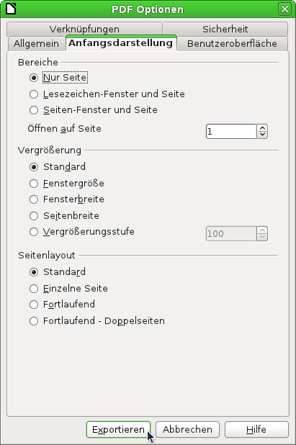
Abbildung 15: Register Anfangsdarstellung des Dialogs PDF Optionen

Register Benutzeroberfläche des Dialogs PDF Optionen
In dem Register Benutzeroberfläche (Abbildung 16) können Sie weitere Einstellungen vornehmen, wie ein PDF-Betrachter die Datei anzeigen wird. Einige dieser Entscheidungen sind besonders nützlich, wenn Sie eine PDF-Datei als Präsentation oder für ein Informationsstanddisplay verwenden wollen.

Abschnitt Fensteroptionen
- Fenster an erste Seite anpassen: Stellt das Fenster des PDF-Betrachters so ein, dass die erste Seite des PDFs eingepasst wird.
- Fenster auf Bildschirm zentrieren: Stellt das Fenster des PDF-Betrachters so ein, dass es auf dem Bildschirm zentriert wird.
- Im Vollbildmodus öffnen: Öffnet den PDF-Betrachter im Vollbildmodus anstelle eines kleineren Fensters.
- Dokumenttitel anzeigen: Bewirkt, dass der PDF-Betrachter den Titel des Dokuments in der Titelleiste anzeigt.

Abschnitt Benutzeroberflächenoptionen
- Menüleiste ausblenden: Bewirkt, dass der PDF-Betrachter die Menüleiste nicht anzeigt.
- Werkzeugleisten ausblenden: Bewirkt, dass der PDF-Betrachter die Symbolleisten verbirgt.
- Fenstersteuerelemente ausblenden: Bewirkt, dass der PDF-Betrachter die Fenstersteuerelemente nicht anzeigt.
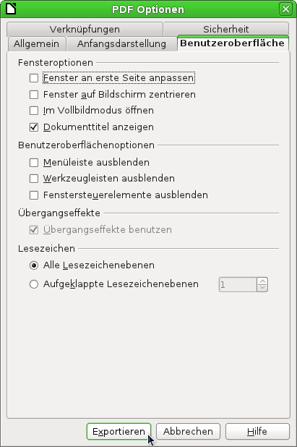
Abbildung 16: Register Benutzeroberfläche des Dialogs PDF Optionen

Abschnitt Übergangseffekte (nur Impress)
Mit der Option "Übergangseffekte benutzen" können Sie die Folienwechsel in das PDF-Dokument aufnehmen. Sofern das Programm, das Sie zur Ausgabe der PDF-Datei verwenden, die Wiedergabe dieser Effekte beherrscht, können Sie die Präsentation so mit den Übergangseffekten auf einem Computer ohne installiertes LibreOffice oder Präsentationsprogramm wiedergeben.

Abschnitt Lesezeichen
Wenn Sie „Lesezeichen exportieren“ im Register Allgemein auswählen, können Sie angeben, wie viele Überschriftenebenen als Lesezeichen angezeigt werden sollen.

Register Verknüpfungen des Dialogs PDF Optionen
In dem Register Verknüpfungen können Sie angeben, wie Verknüpfungen ins PDF-Format exportiert werden sollen.
Lesezeichen exportieren als benannte Ziele
Wenn Sie in Writer Lesezeichen, in Impress oder Draw Foliennamen bzw. in Calc Tabellennamen definiert haben, exportiert diese Option die Lesezeichen als "benannte Ziele", auf die Webseiten und PDF-Dokumente verlinkt werden können.
Dokumentverweise in PDF-Ziele wandeln
Wenn Sie Verknüpfungen zu anderen Dokumenten mit OpenDocument-Erweiterungen (z. B. ODT-, ODS- und ODP-Dateien) definiert haben, wandelt diese Option die Dateinamen in PDF-Dateinamen im exportierten PDF-Dokument um.
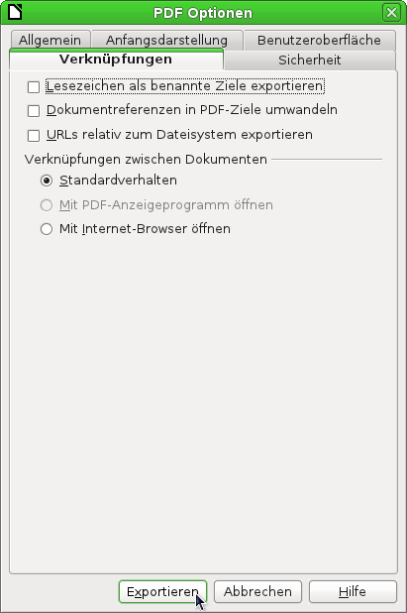
Abbildung 17: Register Verknüpfungen des Dialogs PDF Optionen
URLs relativ zur Dateisystem exportieren
Wenn Sie relative Verknüpfungen in einem Dokument definiert haben, exportiert diese Option die Verknüpfungen ins PDF-Format.
Verknüpfungen zwischen Dokumenten
Definiert das Verhalten von Verknüpfungen, wenn diese in PDF-Dateien angeklickt werden.

Register Sicherheit des Dialogs PDF Optionen
Die Einstellungen bez. der Sicherheit werden ausgegraut angezeigt, wenn PDF/A-1a markiert ist. Der PDF-Export enthält Optionen, mit denen die PDF-Datei verschlüsselt werden kann. Damit kann das PDF-Dokument nicht ohne Passwort geöffnet werden. Das Register Sicherheit des Dialogs PDF Optionen stellt auch einige DRM-Funktionen (Digital Rights Management) zur Verfügung.
Wird Öffnen-Passwort setzen angeklickt, kann das PDF-Dokument nur mit einem Passwort geöffnet werden. Einmal geöffnet, gibt es keine Beschränkungen darauf, was der Anwender mit dem Dokument tun kann – wie zum Beispiel drucken, kopieren oder ändern.
Mit Rechte-Passwort setzen können die PDF-Dateien von jedem geöffnet werden. Aber die Berechtigungen für bestimmte Funktionen können eingeschränkt werden (Abbildung 18). Nachdem Sie ein Kennwort für Berechtigungen festgelegt haben, stehen die anderen Optionen auf der Seite Sicherheit zur Verfügung.
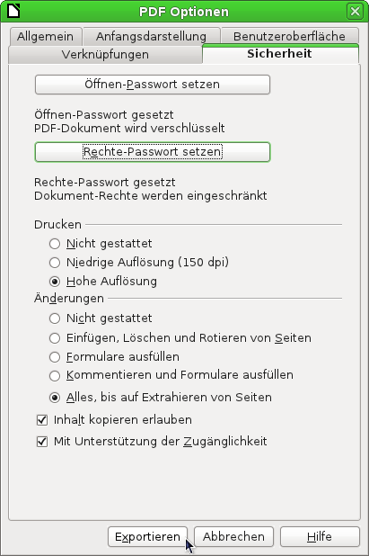
Abbildung 18: Register Sicherheit des Dialogs PDF Optionen
Mit beiden Einstellungen, Öffnen-Passwort setzen und Rechte-Passwort setzen, kann die PDF-Datei nur mit dem richtigen Passwort geöffnet bzw. seine Berechtigungen eingeschränkt werden.
Hinweis | Einstellungen für Berechtigungen sind nur wirksam, wenn der Benutzer des PDF-Betrachters die Einstellungen respektiert.
Abbildung 19 zeigt den Dialog, wenn Sie die Schaltfläche Öffnen-Passwort setzen auf dem Register Sicherheit des Dialogs PDF Optionen klicken.
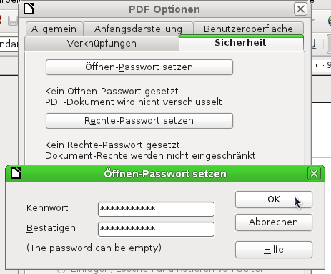
Abbildung 19: Festlegen eines Kennworts für eine PDF-Verschlüsselung

Exportieren in andere Formate
LibreOffice verwendet den Begriff „Export“ für einige Dateioperationen, die eine Änderung des Dateityps beinhalten. Wenn Sie ein Dateiformat unter Datei → Speichern unter... nicht finden können, sehen Sie auch unter Datei → Exportieren... nach.
LibreOffice kann Dateien in XHTML exportieren. Darüber hinaus können LibreOffice Draw und LibreOffice Impress in Adobe Flash (SWF) und in eine Reihe von Bildformaten exportieren.
Um in eines dieser Formate zu exportieren, wählen Sie Datei → Exportieren... Im Dialog Export geben Sie einen Dateinamen für das zu exportierende Dokument an. Wählen Sie dann das gewünschte Format in der Liste „Dateityp“und klicken Sie auf Speichern.

Dokumente als E-Mail versenden
LibreOffice bietet mehrere Möglichkeiten, um schnell und einfach Dokumente als E-Mail-Anhang in einem der drei folgenden Formate zu versenden: OpenDocument (LibreOffice-Standardformat), Microsoft Office oder PDF.
Hinweis | Dokumente können nur von LibreOffice aus geschickt werden, wenn ein E-Mail-Profil eingerichtet wurde.
So senden Sie das aktuelle Dokument im OpenDocument-Format:
- Wählen Sie Datei → Senden → Dokument als E-Mail... LibreOffice öffnet Ihr Standard-E-Mail-Programm. Das Dokument ist angehängt.
- In Ihrem E-Mail-Programm geben Sie den Empfänger, Betreff und Text, den Sie hinzufügen möchten, ein und senden dann die E-Mail.
Datei → Senden → E-Mail als OpenDocument Text... (bzw. E-Mail als Tabellendokument... oder E-Mail als Präsentation...) hat die gleiche Wirkung.
Wenn Sie Datei → Senden → E-Mail als Microsoft Word... (bzw. E-Mail als Microsoft Excel... oder E-Mail als Microsoft PowerPoint...) wählen, erstellt LibreOffice zuerst eine Datei in einem dieser Formate und öffnet dann Ihr E-Mail-Programm mit der angehängten Datei.
Wenn Sie Datei → Senden → E-Mail als PDF... wählen, erstellt LibreOffice zunächst eine PDF-Datei mit Ihren Standard-PDF-Einstellungen (wie bei der Verwendung des Symbols Direktes Exportieren als PDF in der Symbolleiste). Danach öffnet sich Ihr E-Mail-Programm mit der angehängten PDF-Datei.

Dokument an verschiedene Empfänger versenden
Um ein Dokument an mehrere Empfänger per E-Mail zu versenden, können Sie die Funktionen Ihres E-Mail-Programms verwenden oder Sie können die Serienbrieffunktionen von LibreOffice nutzen, um die E-Mail-Adressen aus einem Adressbuch zu nehmen.
Sie können den LibreOffice-Serienbrief auf zwei Arten verwenden, um E-Mails zu versenden:
- Verwenden Sie den Serienbrief-Assistenten, um das Dokument zu erstellen und zu senden. Für Details lesen Sie Kapitel 11 „Benutzen des Serien-E-Mails“ im Writer-Handbuch.
- Erstellen Sie das Dokument in Writer ohne den Assistenten und verwenden Sie den Assistenten, um das Dokument per E-Mail zu versenden. Diese Methode wird hier beschrieben.
- Klicken Sie auf Extras → Serienbrief-Assistent... Auf der ersten Seite des Assistenten wählen Sie das aktuelle Dokument und klicken Sie auf Weiter.
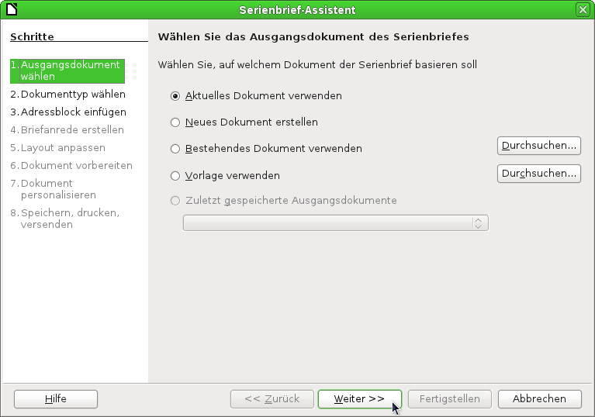
Abbildung 20: Auswahl des Ausgangsdokumentes
- Auf der zweiten Seite wählen Sie E-Mail-Nachricht und klicken Sie auf Weiter.
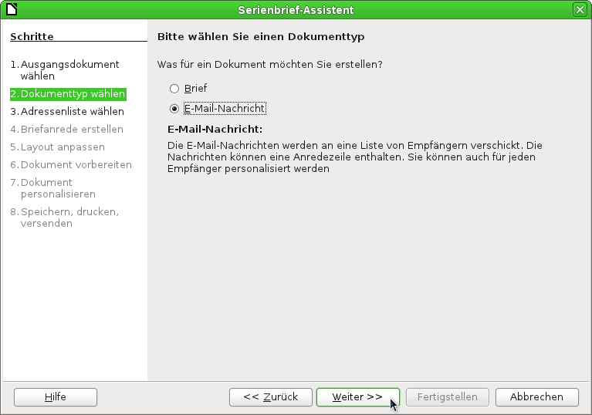
Abbildung 21: Auswahl des Dokumenttyps
- Auf der dritten Seite klicken Sie auf Adressenliste auswählen... Wählen Sie die gewünschte Adressliste (auch wenn nur eine dargestellt ist) und klicken Sie dann auf OK. Wenn die Adressliste, die Sie benötigen, nicht angezeigt wird, können Sie auf Hinzufügen... klicken, um diese zu finden und in die Liste einzufügen.
Klicken Sie auf Weiter.
, dass
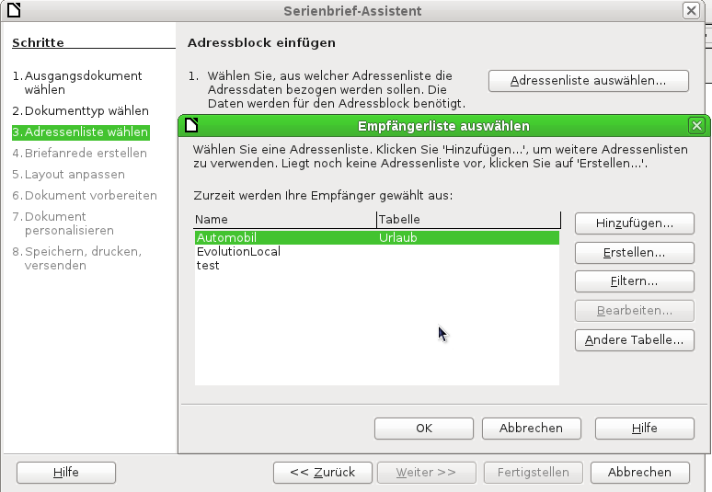
Abbildung 22: Auswählen einer Adressliste
- Auf der vierten Seite deaktivieren Sie „Eine Briefanrede in das Dokument einfügen“.
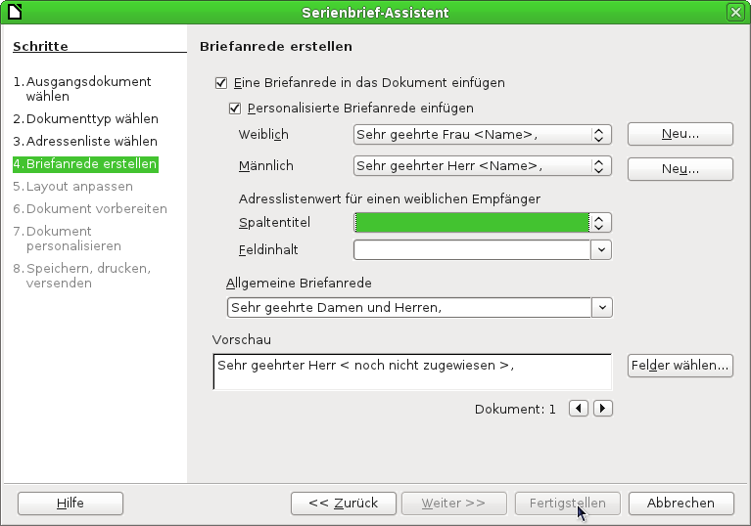
Abbildung 23: Briefanrede
- Wählen Sie in der linken Liste „8. Speichern, drucken, versenden“. LibreOffice zeigt eine Nachricht, dass das Dokument erstellt wird. Anschließend können Sie mit dem achten Schritt des Assistenten fortfahren.
- Wählen Sie „Serienbriefdokument als E-Mail versenden“. Der untere Teil der Seite ändert sich und zeigt die Auswahl für die E-Mail-Einstellungen.
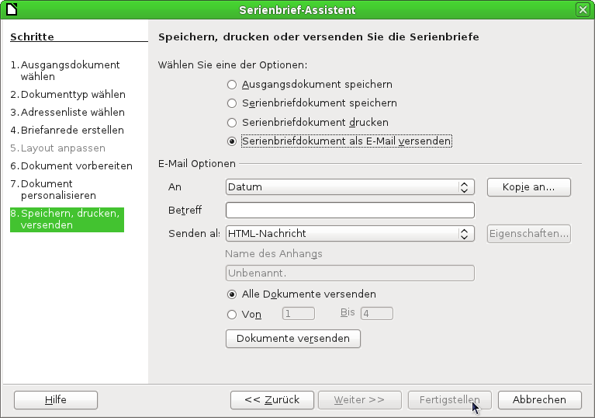
Abbildung 24: Senden eines Dokuments als E-Mail-Nachricht
- Geben Sie einen Betreff für Ihre E-Mail ein und klicken Sie auf Dokumente versenden. LibreOffice versendet jetzt die E-Mails.

Digitales Unterzeichnen von Dokumenten
Um ein Dokument digital zu unterzeichnen, benötigen Sie einen persönlichen Schlüssel (ein Zertifikat). Ein persönlicher Schlüssel wird auf Ihrem Computer als eine Kombination aus einem privaten Schlüssel, der geheim gehalten werden muss, und einem öffentlichen Schlüssel, den Sie Ihren Dokumenten hinzufügen, wenn Sie es unterschreiben, abgespeichert. Sie können ein Zertifikat von einer Zertifizierungsstelle bekommen, die ein privates Unternehmen oder eine staatliche Institution sein kann.
Wenn Sie eine digitale Signatur auf ein Dokument anwenden, wird eine Art Prüfsumme aus dem Inhalt des Dokuments sowie Ihrem persönlichen Schlüssel errechnet. Die Prüfsumme und Ihr öffentlicher Schlüssel werden zusammen mit dem Dokument gespeichert.
Wenn jemand später das Dokument auf einem beliebigen Computer mit einer aktuellen Version von LibreOffice öffnet, wird das Programm die Prüfsumme neu berechnen und sie mit der gespeicherten Prüfsumme vergleichen. Wenn beide identisch sind, wird das Programm signalisieren, dass Sie das ursprüngliche und unveränderte Dokument sehen. Darüber hinaus kann das Programm Ihnen die Informationen über den öffentlichen Schlüssel aus dem Zertifikat zeigen. Sie können den öffentlichen Schlüssel mit dem öffentlichen Schlüssel, der auf der Website der Zertifizierungsstelle veröffentlicht wird, vergleichen. Wann immer jemand etwas in dem Dokument ändert, bricht diese Änderung die digitale Signatur.
Auf Windows-Betriebssystemen werden die Windows-Funktionen zur Validierung einer Signatur verwendet. Auf Solaris- und Linux-Systemen sind es Dateien, die von Thunderbird, Mozilla oder Firefox geliefert werden. Für eine detailliertere Beschreibung, wie Sie ein Zertifikat und eine Signatur-Validierung erhalten und verwalten, finden Sie unter „Digitale Signaturen“ in der LibreOffice-Hilfe.
Um ein Dokument zu unterzeichnen führen Sie folgende Schritte aus:
- Wählen Sie Datei → Digitale Signaturen...
- Wenn Sie das Dokument seit der letzten Änderung nicht gespeichert haben, wird eine Meldung angezeigt. Klicken Sie auf Ja, um die Datei zu speichern.
- Nach dem Speichern sehen Sie den Dialog Digitale Signaturen. Klicken Sie auf Hinzufügen, um dem Dokument einen öffentlichen Schlüssel hinzuzufügen.
- Wählen Sie im Dialogfeld Dokument signieren Ihr Zertifikat und klicken Sie auf OK.
- Sie sehen wieder den Dialog Digitale Signaturen, wo Sie weitere Zertifikate hinzufügen können, wenn Sie möchten. Klicken Sie auf OK, um den öffentlichen Schlüssel der gespeicherten Datei hinzufügen.
Ein signiertes Dokument zeigt das Symbol Digitale Signatur in der Statusleiste an. Sie können auf das Symbol doppelt klicken, um das Zertifikat anzuzeigen.

Persönliche Daten entfernen
Im Folgenden wird das Vorgehen beschrieben, wie Sie personenbezogene Daten, Versionen, Notizen, versteckte Informationen oder aufgezeichnete Änderungen aus einer Datei entfernen können, bevor Sie diese an andere Personen als pdf-Datei weitergeben.
In Extras → Optionen → LibreOffice → Sicherheit → Optionen... können Sie festlegen, ob LibreOffice Sie erinnert (warnt), wenn Dateien bestimmte Informationen enthalten, und ob die persönlichen Daten beim Speichern automatisch entfernt werden sollen.
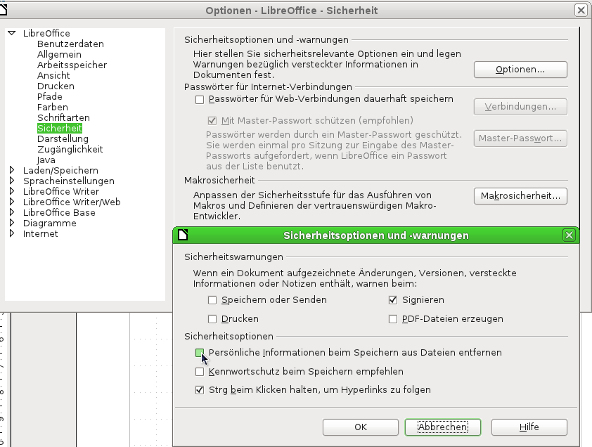
Abbildung 25: Sicherheitsoptionen und -warnungen
Um persönliche und einige andere Daten aus einer Datei zu entfernen, wählen Sie Datei → Eigenschaften... In der Registerkarte Allgemein deaktivieren Sie Benutzerdaten verwenden und klicken Sie dann auf die Schaltfläche Zurücksetzen. Dadurch werden alle Namen in den erstellten und geänderten Feldern entfernt, das Änderungs- und Druckdatum gelöscht, die Bearbeitungszeit auf Null, das Erstellungsdatum auf das aktuelle Datum und Uhrzeit sowie die Versionsnummer auf 1 zurückgesetzt. Um die Versionsinformationen zu entfernen, gehen Sie entweder zu Datei → Versionen..., wählen Sie die Versionen aus der Liste aus und klicken auf Löschen oder Sie verwenden Datei → Speichern unter... und speichern die Datei unter einem anderen Namen.

